TP2 : Développement WEB : JavaScript & JQuery

**Validation des formulaires**

**Activités du Référentiel :**

A4.1.1 Proposition d’une solution applicative

A4.1.2 Conception ou adaptation de l'interface utilisateur d'une solution applicative

A4.1.7 Développement, utilisation ou adaptation de composants logiciels

A5.2.3 Repérage des compléments de formation ou d'auto-formation utiles à l’acquisition de nouvelles compétences

A5.2.4 Étude d’une technologie, d'un composant, d'un outil ou d'une méthode

**Objectifs** :

* Gestion des formulaires en HTML/CSS et validation en JavaScript
* Etude de la validation avec le framework JQuery

Documents fournis : fichier CSS « styles.css »

**Partie 1** : Principe de validation en JavaScript

Petit exemple tout simple pour comprendre le déclenchement de la validation en JavaScript sur un formulaire.

Le code HTML suivant permet de soumettre à l’internaute un formulaire : A tester !

<!DOCTYPE html>

<html lang="fr">

<html>

<head>

<meta charset="utf-8" />

</head>

<form action="#" name="formulaire" onsubmit="return valider ();">

<table cellspacing="2" cellpadding="2" border="0">

<tr>

<td align="right">Nom de famille</td>

<td><input type="text" name="NomFamille"></td>

</tr>

<td align="right">Adresse</td>

<td><textarea cols="20" rows="5" name="Adresse"></textarea></td>

</tr>

<tr>

<td align="right"></td>

<td><input type="submit" value="Soumettre"></td>

</tr>

</table>

</form>

<script language="javascript">

function valider ( )

{

var valid=true;

if ( document.forms['formulaire'].elements['NomFamille'].value== "" )

{

alert ( "Veuillez entrer votre nom !" );

valid = false;

return valid;

}

}

</script></html>

**Questions** :

1. Préciser les actions précises : que se passe-t-il selon différentes saisies utilisateur ?

S’il ne saisie rien dans NomFamille le message « Veuillez entrer votre nom ! » apparait.

1. Après avoir identifié la fonction JavaScript, comment se déclenche-t-elle ? sur quel évènement ?

Quand on Submit

1. Ajouter deux champs au formulaire pour saisir un prénom et un âge et vérifier qu’ils sont bien saisis.
2. Ajouter un bouton EFFACER qui annule toutes les saisies
3. Si le nom, le prénom et l’adresse sont saisies correctement, envoyer une alerte JavaScript pour dire « Bonjour »+ le nom et le prénom.

**Partie 2** : Passage en revue des composants d’un formulaire via JavaScript

L’objectif va être de revoir la plupart des contrôles possibles sur un formulaire en utilisant HTML5 et CSS3.

Le script de la feuille de style CSS3 est donné dans le fichier « styles.css ».

Le formulaire doit permettre de récupérer les informations essentielles à l’inscription d’une personne sur un site de partage de compétences en informatique. Une partie « connexion » permet de saisir email et mot de passe, une partie « Informations complémentaires » permet de compléter son profil avec nom, prénom, date de naissance, département, pays, sexe, téléphone et compétences informatiques.

La partie « Informations complémentaires » n’est pas affichée par défaut et peut se masquer à tout moment.

En appliquant la feuille de style fournie (mais vous pouvez modifier le style à votre guise), le formulaire devient :

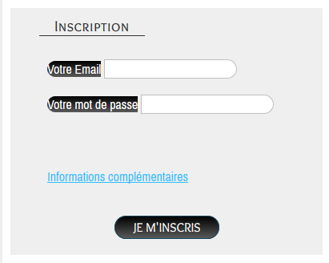 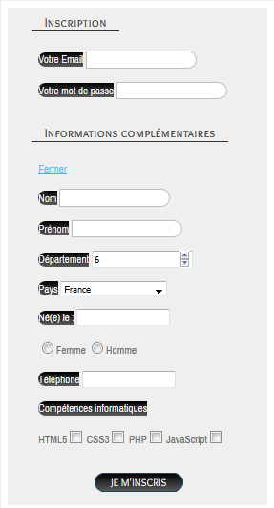

Le lien « Informations complémentaires » sur la page de gauche permet de déployer tous les nouveaux champs à éventuellement saisir. Le lien « Fermer » recachera cette partie complémentaire.

* L’email et le mot de passe doivent être au minimum saisis.
* Le mot de passe ne sera pas affiché en toutes lettres (mais codé avec des * ou ⚫).
* Le département est de type *number*.
* Le pays est proposé dans une liste déroulante pré-remplie avec quelques pays européens puis autre pays (balise *select*)
* Le sexe est de type *radio*.
* Le téléphone est de type *tel*.
* Les compétences informatiques sont de type *checkbox*.

Rappel des éléments d’un formulaire : <http://nativeformelements.com/>

**Extrait du code HTML** permettant d’afficher ce formulaire appliqué au CSS « styles.css » fourni :

<!DOCTYPE html>

<html lang="fr">

<html>

<head>

<meta charset="utf-8" />

<title> TP2 Formulaire</title>

<link href ='http://fonts.googleapis.com/css?family=Archivo+Narrow:400|Overlock+SC' rel='stylesheet' type ='text/css'>

<link rel ="stylesheet" href='styles.css' type="text/css" media="screen" />

</head>

<body>

<section id="global">

<form action="#" name="formulaire" >

<fieldset>

<legend>Inscription</legend>

<div>

<label for="email">Votre Email</label>

<input type="text" id="email" name="email"/>

</div>

</fieldset>

<fieldset id="informations_complementaires">

<legend>Informations complémentaires</legend>

<div class="afficher"><a href="#informations_complementaires">Informations complémentaires</a></div>

<div class="masquer"><a href="#">Fermer</a></div>

<div>

<label for="nom">Nom</label>

<input type="text" id="nom" name="nom" />

</div>

<div>

<label for="competences">Compétences informatiques</label>

</div>

<div>

HTML5<input type="checkbox" id="competent[]" name="competent[]" value="HTML5"/>

CSS3<input type="checkbox" id="competent[]" name="competent[]" value="CSS3"/>

</div>

</fieldset>

<input type="submit" value="Je m'inscris" name="inscription" id="inscription" />

</form>

</section>

</body>

</html>

**Travail à faire** :

1. Comprendre l’existant : identifier dans le code HTML et dans le CSS ce qui permet de :

* d’écrire les titres « Inscription » et « Informations complémentaires » avec le même style
* d’afficher les libellés « email, nom, prénom… » tous de la même façon
* de gérer la forme du bouton « Je m’inscris »
* de masquer ou afficher la partie « Informations Complémentaires ».

1. Compléter le fichier HTML pour qu’il réponde au formulaire demandé avec le même style (attention : mot de passe non lisible donc codé). Modifier si nécessaire le CSS pour que le rendu soit conforme. Ne pas prendre en compte la date de naissance pour le moment.
2. Ajouter un bouton EFFACER, du même style que le bouton « Je m’inscris »
3. Créer une fonction (ou plusieurs !) JavaScript qui vérifie sur le bouton « Je m’inscris » que l’email et le mot de passe sont saisis (champs non vides).
4. En vous aidant de plusieurs sites et notamment celui-ci :

<https://openclassrooms.com/courses/tout-sur-le-javascript/td-verification-d-un-formulaire>

verifier tous les champs de saisis dans leur validité :

* Email selon les règles d’écriture liées à un email (utiliser les expressions régulières du style : "([a-zA-Z0-9._-]+)@([a-z0-9._-]{2,})+(\.)([a-z]{2,4})")
* Mot de passe d’où moins 6 caractères
* Téléphone correct (que des chiffres (10 au total) en commençant par un 0)
* Sexe indiqué
* Au moins une compétence de cochée

1. Gestion de la date :

Il existe un <input type="date"/> mais qui fonctionne très mal d’un navigateur à un autre.

Pour contourner le problème, nous allons mettre en place un contrôle de date via le framework JQuery : le *datepicker.*

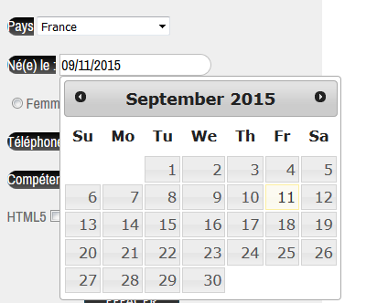

Le principe est simple : l’utilisation de ce contrôle est déjà implémentée dans des bibliothèques JQuery qu’il faut donc juste inclure à votre page HTML (dans la section <head>)

<link rel="stylesheet" href="http://ajax.googleapis.com/ajax/libs/jqueryui/1.8.14/themes/base/jquery-ui.css" type="text/css" media="all" />

<link rel="stylesheet" href="http://static.jquery.com/ui/css/demo-docs-theme/ui.theme.css" type="text/css" media="all" />

<script src="http://ajax.googleapis.com/ajax/libs/jquery/1.5.1/jquery.min.js" type="text/javascript"></script>

<script src="http://ajax.googleapis.com/ajax/libs/jqueryui/1.8.14/jquery-ui.min.js" type="text/javascript"></script>

Puis c’est une fonction JavaScript qui va « déclarer » le composant à utiliser :

$(function() {

$( "#datepicker" ).datepicker();

});

Votre champ date du formulaire doit donc utiliser comme id votre nouveau composant nommé ici datepicker :

<input type="text" id="datepicker"/>

Plus d’informations :

<http://api.jqueryui.com/datepicker/> pour le détail du contrôle sous JQuery

<http://jqueryui.com/datepicker/> pour une démo

**SUITE Partie 3** : page suivante…

**Partie 3** : Validation des composants d’un formulaire via JQuery

JQuery est un framework (ensemble de bibliothèques) proposant des fonctions manipulables sur les objets d’une page web (via le DOM notamment).

Les possibilités sont énormes, la syntaxe plus complexe mais cela réduit considérablement le code JavaScript.

Site officiel : <https://jquery.com/>

Pour utiliser des fonctions JQuery, il faut soit : télécharger le module JQuery et l’installer dans l’architecture de votre site, soit mettre le lien internet (comme déjà fait pour la date dans la partie 2).

Pour apprendre :

<https://openclassrooms.com/courses/simplifiez-vos-developpements-javascript-avec-jquery>

**Travail à faire** : reprendre le formulaire de la partie 1 (ou partie 2 si vous préférez mais plus complexe) et s’inspirer d’un des 3 tutos suivants (très clair, à suivre pas à pas) :

<http://www.grafikart.fr/tutoriels/jquery/valider-formulaire-jquery-57> // sous forme de vidéo

<http://tuto-jquery.fr/formulaire_jquery.php>

<http://jqueryvalidation.org/>

**Partie 4** : Insertion de ce formulaire dans une page de type « class.page_base »

On vient de revoir le formulaire et sa validation en JavaScript, mais n’oublions pas les bonnes pratiques de développement en PHP5 et donc la création d’une classe « page_base » qui donnera l’ossature de la page de notre site.

1. A partir de vos TP de 1ère année, construire cette classe en choisissant cette ossature.
2. Créer une page d’accueil basique (basée sur la classe « page_base ») avec un menu ACCUEIL et INSCRIPTION
3. Sur le menu INSCRIPTION, appeler le formulaire précédemment créé.
4. Quand le formulaire est correctement saisi, afficher dans une nouvelle page un récapitulatif des informations saisies (conseil : utilisation de la méthode POST et donc du PHP pour récupérer !). *Attention : votre page HTML ne peut plus être que du HTML et il faudra un interpréteur PHP pour transcrire le code PHP inclus dans votre code HTML.*